Rendimiento superior en un tamaño compacto
La llenadora de cápsulas de IMA supone un gran avance en la densidad de producción gracias a la plataforma integrada de B&R
IMA Active ha aprovechado la avanzada funcionalidad de los modelos de mayor tamaño de su familia de llenadoras de cápsulas de alta gama y la ha integrado en el modelo compacto ADAPTA 50. La superación de los límites del diseño planteó unos retos totalmente nuevos en lo referente a la inteligencia descentralizada, la sincronización del control de movimiento y el procesamiento intensivo de datos. En estrecha colaboración con su socio de automatización B&R, el especialista farmacéutico en dosis sólidas ha creado una nueva llenadora de cápsulas, compacta pero con todas las funciones, que ofrece una densidad de producción sin precedentes.
La ADAPTA 50 ofrece el mismo control total de los procesos, la misma precisión impecable y la misma flexibilidad de dosificación que los modelos ADAPTA 100/200, pero en un espacio un tercio menor. "El diseño extremadamente compacto exigía una exhaustiva resolución de problemas en muchos aspectos de la solución de automatización", afirma el director de automatización de IMA Active, Marco Minardi. "Gracias a nuestra excelente colaboración con los expertos de B&R, pudimos controlar problemas específicos como la disipación de calor y el procesamiento intensivo de datos, manteniendo al mismo tiempo un enfoque holístico del concepto general".
Plataforma integrada para un rendimiento compacto
"En la industria farmacéutica, el rendimiento es, en última instancia, una cuestión de seguridad del paciente", afirma Minardi. "Por eso, para una línea de productos de primera clase como ADAPTA, todos los aspectos deben cumplir con los requisitos más exigentes, especialmente la tecnología de automatización". Desde los PC industriales hasta el control de movimiento y la visión artificial, los componentes de automatización de B&R ayudaron a IMA a conseguir un rendimiento superior en espacios reducidos. Además, toda la solución de B&R está conectada por una red POWERLINK con un tiempo de ciclo de solo 400 microsegundos y configurada en el entorno de ingeniería universal de B&R.
Estrecha colaboración para un éxito duradero
"Nuestra relación con B&R no solo se basa en la tecnología", destaca Minardi. "Resulta muy fácil hablar con ellos, comprenden rápidamente nuestras necesidades y siempre están dispuestos a resolver los problemas en cualquier fase del proyecto". Otro factor decisivo es la marcada presencia mundial de B&R, algo especialmente importante para una empresa como IMA que vende el 90% de sus máquinas en el extranjero. "Valoramos mucho la atención al cliente que ofrece B&R en todos los aspectos de su forma de hacer negocios", añade Minardi, citando factores como la disponibilidad de productos a largo plazo de B&R y su historial de I+D de vanguardia. "Todo ello nos ofrece la seguridad de que siempre estaremos entre los primeros en beneficiarnos de los futuros avances de la tecnología de automatización".

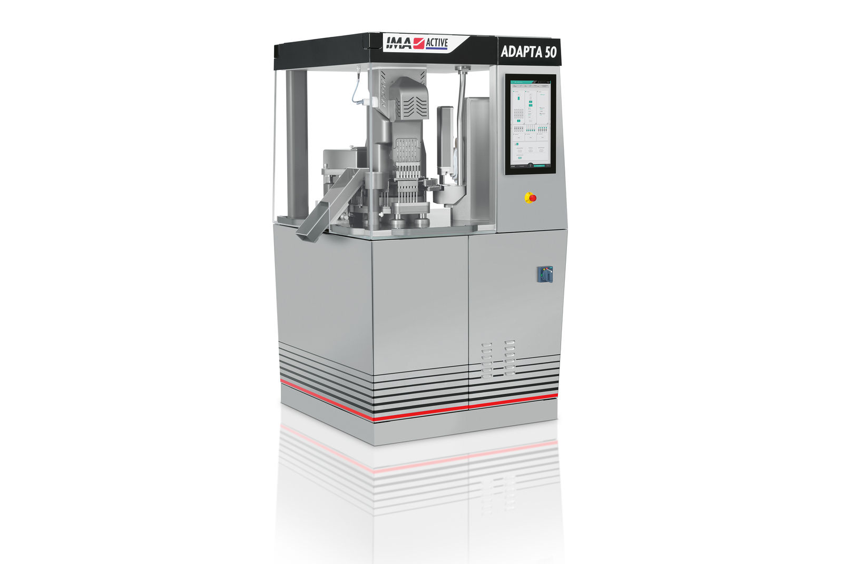
El modelo ADAPTA 50 de IMA Active consigue un llenado de cápsulas de alto rendimiento en un tamaño un tercio menor, gracias a una solución de automatización integrada y a la estrecha colaboración de B&R.

Acerca de B&R
B&R, empresa perteneciente al Grupo ABB y con sede en Austria, es líder mundial en automatización industrial. B&R combina tecnología de vanguardia con ingeniería avanzada para proporcionar a usuarios de todos los sectores soluciones completas para la automatización de máquinas y fábricas, Motion Control, HMI y tecnología de seguridad integrada. El catálogo de productos se completa con estándares de comunicación de IoT industrial que incluyen OPC UA, POWERLINK y openSAFETY. Gracias a su única herramienta de software Automation Studio, B&R redefine constantemente el futuro de la ingeniería de automatización. El espíritu innovador que mantiene a B&R a la vanguardia de la automatización industrial está impulsado por el compromiso de simplificar los procesos y superar las expectativas de los clientes.Para más información, visite www.br-automation.com.
Para más información, visite www.br-automation.com.

